渤海大学本科毕业论文（设计）

基于Java的愉阅小说阅读系统的设计与实现
The Design and Development of Yuyue Novel Reading System Based on Java

学 院（系）： 信息科学与技术学院
专 业： 计算机科学与技术（软件开发）
学 号： 15301288
学 生 姓 名： 刘鑫
入 学 年 度： 2015
指 导 教 师： 张龙昌 王丹
完 成 日 期： 2019年5月15日

渤海大学
Bohai University

摘 要
本论文主要对此次课题研究进行了详细的论述。小说阅读系统即在线阅读小说的工具，是以网页为载体，方便简洁的将小说内容展示到客户端以供读者阅读的阅读平台，读者可以广泛的阅读不同题材、不同分类的小说，并且可以随时随地的交流自己的读后感，及时有效的泛论各自的阅读感受，分享自己的故事。小说阅读系统不但可以阅读小说还可以记录自己的读书生活，是一个集享受书本内容和分享阅读感受于一体的阅读、交流平台。
小说作为一种文学载体，占据了大半的阅读市场，但是随着网络的迅速发展，人们越来越注重高效，简洁的生活方式，一本内容丰富精彩的小说往往厚重而不易携带，为了满足网络发展的需要，小说阅读系统应运而生。除此之外，最重要的一点还是阅读完之后大家畅所欲言的氛围。这就跟为什么明明家里有电脑，但是还是喜欢去网吧上网是一个道理，因为氛围可以改变一个人的情绪，影响人的意识。你是喜欢一个人闷在角落里手捧着厚厚的书本默默的阅读还是选择拿起先进的工具，随时选择自己喜欢的书籍，并找到与自己趣味相投的人畅谈？我想答案当然是后者。这就是为什么小说阅读系统广受欢迎的原因。
针对如何设计和开发愉阅小说阅读系统这一问题，本论文依次论述了选题的背景，目的和意义；再从开发的角度进行技术和工具的分析，确定系统开发的可行性；接着进行了现实问题的剖析找到问题中暴露出的相关的业务需求；然后对需求进行分析对系统进行了详细的设计，最后选用了Java语言、JSP技术，联合使用JDBC技术进行项目开发并将系统的交换数据存储到Oracle数据库中。
最后也是比较重要的一步就是系统测试，在论文最后对系统的测试进行了具体的记述，也是本系统设计开发的收尾阶段。所谓编筐编篓，重在收口，只有通过测试的项目才能上线运行。最终的测试结果比较理想，本系统可以成功运行，验证通过。
当然在项目的设计和开发中也遇到了很多问题，比如数据库的搭建，代码的编写，技术的选择等难题，经过学习和思考最终得到了解决，在下文进行了逐一的记述。

关键词：小说阅读；系统；评论
The Design and Development of Yuyue Novel Reading SystemBased on Java

Abstract
The novel reading system is a tool for reading novels online. It is a reading platform that uses web pages as a carrier to display novel content to the client for readers to read. The reader can read novels of different themes and different classifications ,and exchange their feelings at any time，they can also talk about their reading feelings and share their stories in a timely and effective manner. In this system ,readers can not only read novels but also record their reading life. It is a reading and communication platform that integrates harvesting and sharing.
As a literary carrier, the novel occupies more than half of the reading market. However, with the advanced Internet, people pay much attention to efficient and simple lifestyle. A wonderful novel book is often heavy and not easy to carry, in order to meet the needs of network development，the novel reading system came into being. In addition, the most important point is the atmosphere in which everyone speaks after reading. It is like why there is a computer in the house, but people still like to go to the Internet cafe, because the atmosphere can change a person's emotions and affect people's consciousness. Do you like a person boring in the corner holding a thick book in a silent reading or choosing to pick up advanced tools, always choose the books you like, and find someone to share with your own interests? I think the answer is the latter. This is why the novel reading system is so popular.
In order to solve the problem of how to design and develop the reading system of pleasure fiction, this paper chooses the background, purpose and significance of the topic in turn; then carries on the analysis of technology and tools from the perspective of development to determine the feasibility of the system development; then carries on the analysis of practical problems to find out the relevant business needs exposed in the problems; and then carries on the detailed analysis of the needs of the system. Finally, Java language and JSP are selected to develop the project by using JDBC technology, and the exchange data of the system is stored in Oracle database.
The last and more important step is the system test. At the end of the paper, the system test is described in detail, which is also the end of the system design and development. The so-called basket-weaving and basket-weaving focuses on closing, and only the items that pass the test can run online. The final test results are ideal. The system can run successfully and pass the validation.
Of course, in the design and development of the project also encountered many problems, such as database building, code writing, technology selection and other difficult problems, after learning and thinking have also been solved, also described one by one in the following.

Key Words：Novel reading；System；Message Board
目 录
摘 要 I
Abstract II
1 绪论 1
1.1 选题背景 1
1.2 课题研究的目的 1
1.3 主要研究内容 1
2 相关技术和工具 3
2.1 技术方面 3
2.2 开发体系 4
2.3 开发工具 4
2.3.1 开发工具介绍 4
2.4 可行性分析 6
3 需求分析与设计 8
3.1 问题分析 8
3.2 需求分析 8
3.3 系统功能模块设计 10
3.4 数据库设计 11
3.4.1 数据库的概念结构设计 11
3.4.2 数据库的总体设计 12
3.5 系统流程图 14
4 开发环境的准备 16
4.1 数据库安装 16
4.1.1 检查服务器是否安装过Oracle数据库 16
4.1.2 安装数据库 16
4.2 开发工具安装及环境变量的配置 16
4.2.1 安装Eclipse 16
4.2.2 JDK安装与环境变量配置 16
4.2.3 SQL Developer安装 16
5 系统设计与实现 18
5.1 数据库的实现 18
5.2 功能模块的设计与实现 18
5.2.1 系统首页 18
5.2.2 用户注册 20
5.2.3 用户登录 21
5.2.4 个人中心 23
5.2.5 资料修改 24
5.2.6 小说界面 25
5.2.7 小说阅读 27
5.2.8 评论操作 28
5.2.9 投票推荐 30
5.2.10 热门排行 31
6 系统测试 33
6.1 系统测试 33
6.2 测试发现的问题与改进 33
6.3 收获与经验 34
结 论 35
致 谢 36
参 考 文 献 37
附 录 38

1 绪论

1.1 选题背景
随着计算机的日益遍及和深化，网上冲浪已经成为当今社会的一种流行趋势。本课题研究的是基于JavaEE体系的小说阅读系统。众所周知，小说是阅读市场上比重较大的文学形式，它不仅形式种类多彩不一，而且内容丰富饱满。传统的纸质版小说对纸张数量的要求是巨大的，势必会造纸张的铺张使用，违背了低碳环保的原则，在竞争激烈的小说市场中，这种矛盾日益凸显。传统的纸质版小说不但不容易存放，甚至丢失都是不足为奇的现象，更重要的是它难以攻克准确备份和高效查阅的难关。综上所述，联系现实生活，设计和开发一个将各种小说集中管理的系统就显得十分有必要。因为它不仅可以节省资源，更可以高效的存储阅读信息、更新小说内容、提高阅读效率，大大提高了读者的阅读质量。
当然，现在网络上已经有很多种类的阅读系统，其特点大不相同。首先高端技术开发的阅读系统成本高，势必会造成消费式的阅读；技术古板的系统过于简洁达不到想要的视觉效果；最重要的是现在大部分的阅读系统仅仅局限于阅读。与市面上的阅读系统不一样，本系统采用比较流行的开发技术，不老套不收费，最重要的是添加了留言评论的功能，在阅读之外给大家一个交流互动的平台。

1.2 课题研究的目的
在如今的网络时代，互联网给予了我们很多便利的条件，网购、网课、网上订餐等等。这无一不是让我们生活变得简单高效，丰富多彩的因素。相同的道理，我们可以通过小说阅读系统去学习，去分享，去找自己喜欢的书籍。
学习的目的不仅仅在于强大自我，而是将学到的知识运用到现实生活中。本次课题研究，它的目的就是将现实生活中阅读小说冗杂的步骤简单化；实现高效阅读、书籍共享。

1.3 主要研究内容
本系统主要研究了如何使用Java开发语言，运用JavaEE体系去设计并开发一个完整的项目。其中包含了以下几个部分：
（1）根据现实生活中的问题确立业务需求
（2）根据需求对项目做出合理化的设计
（3）根据设计完成代码编写
（4）运行并测试项目
业务方面，从实际角度出发，贴近与现实生活，模拟现实生活中读者进行网上阅读的过程进行业务设计和处理。

2 相关技术和工具
开发这个系统需要考虑很多问题，比如，针对本系统的需求和功能点，要用什么技术进行开发，用什么开发工具进行代码的编写更高效，用什么数据库作为系统的数据库，都是要进行反复斟酌的。要从众多技术中找到最适合本系统的，从众多开发工具中，找到最高效的，这样才能保证开发过程顺利，做出系统高效运行。

2.1 技术方面
本系统使用Java语言开发。Java是SUN公司1995年推出的编程语言，前身oak语言开发有线盒子产品，后期项目失败，再后来，发现这个语言比较适合互联网编程，改名为Java，2009年被甲骨文收购^{[1]}。Java是集解析和编译于一体的开发语言^{[2]}。需要先编译，然后再解释。Java环境有三部分构成分别是JDK、JRE和JVM。其中JDK负责编译，JRE负责运行，JVM负责把字节码转换为对应的操作系统的机器码^{[3]}。Java的运行原理如下图2.1所示：

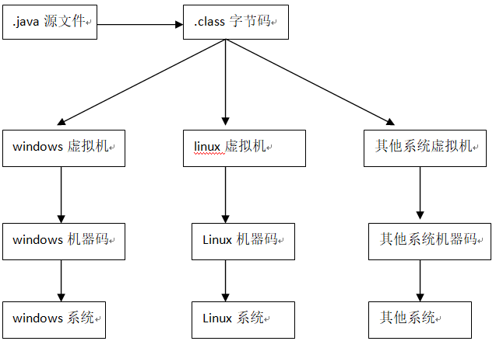

图2.1 Java运行原理
Java之所以如此的广受欢迎，是因为Java独具一格的优势被广大开发人员所认可，总体概括如下：
（1）支持多线程，适合现代互联网。
（2）简单易学。
（3）安全：Java能够在编译和运行的时候抛出错误，尽早的发现以便于解决。
（4）跨平台：对于Java程序而言,不管是Windows操作系统还是Unix平台或者其他平台,它都适用^{[4]}。
综合考虑以上所述，本系统采用Java语言作为开发语言。
本系统页面使用的开发技术是JSP。JSP技术跟Java语言一样，都是跨平台类型的，支持多系统^{[5]}。事务处理使用的是Servlet。Servlet起到转向的作用，负责将请求发送到对应的JSP页面^{[6]}。

2.2 开发体系
本系统采用JavaEE体系进行开发，Java EE是用来标准应用规范的集合体，这个体系提供了一个多层结构的分布式应用程序模型，是开发基于网络的应用首选平台。这个体系是将服务器作为核心，通过网络把服务器和零零散散的用户联系在一起的应用。是一个简单高效的开发体系。
对于本系统而言，服务器是本系统的核心，用户在线阅读的过程中，是利用网络跟服务器进行了连接，最终形成用户之间的关系网。这一特点跟JavaEE体系所能达到的效果一致，所以适用JavaEE体系进行开发。

2.3 开发工具

2.3.1 开发工具介绍
（1）编辑器：Eclipse
Eclipse是一个以Java为基础的、开源的、拓展性极强的开发工具，它为开发人员创造了良好的Java开发环境。应用Eclipse IDE for Java EE，它不仅可以创建Java项目，还可以创建动态的Web项目。并且具备以下特点：
- 基于Java，多个功能都是为Java量身定做的。
- 插件可拓展性强。
- 流行使用，商业支持。
- 免费使用。
（2）数据库：Oracle 11G（企业版）
Oracle 11g由甲骨文公司出品，拥有上百项功能特点，在开发之后，也是经历了上千小时的测试流程，据统计，Oracle 11g的开发工作已经达到了3.6万人/月的强度 ，这样的高强度软件开发，超长时间的测试环节，无疑是为它的高性能打下了坚实的基础^{[7]}。
按类型可以分为企业版（拥有完整的功能）、标准本（缺少集群功能）、个人版（功能完善，收费低，但是不能用于商业）和XE版（体验版，删除了很多无意义的功能）^{[8]}。
Oracle 11g 的逻辑结构如图2.2所示：

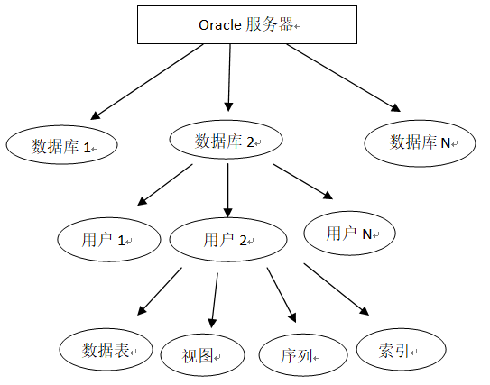

图2.2 数据库逻辑结构图

Oracle 11g可以很简单的在低成本的服务器和存储设备搭配的环境下工作。Oracle 数据库 11g 企业版更是提供了非常全面的功能来支持要求很严格的事务。并且具备以下特点：
- 事件处理速度非常快。
- 安全级别高。
- 几台数据库做集群数据库，可以做到故障转移，而且数据处理完全一致。
（3）JDK：JDK1.8
JDK是由sun公司提供的Java开发工具包。它为Java程序开发提供了编译环境和运行环境，一切基于Java开发的程序所需的代码编写都依赖于它。使用JDK可以将Java程序编译为字节码文件，即.class文件。且具备以下特点：
- 速度更快：由于底层结构和JVM的改变，使得JDK1.8的速度提高。
- 增加新特性Lambda表达式的内部类改造，使得代码在书写上变得更加简洁。
- 强大的 Stream API：增加了核心功能，使得代码调用方式变得更加简洁。
- 便于并行
- 最大化减少空指针异常 Optional
（4）服务器：Tomcat8.5
Tomcat 服务器是一个免费的开放源代码的Web 应用服务器，属于轻量级别，在中小型系统或者并发访问用户不是很多的前提下使用^{[9]}。Tomcat是开发和调试JavaEE程序的首选^{[10]}。具备以下特点：
- 运行时占用的系统资源小，具有良好的拓展性。
- 开源。
（5）图形化工具：SQL Developer
Oracle SQL Developer是Oracle公司推出的图形化工具，用以开发数据库应用程序。使用 SQL Developer 可以查阅数据库的数据、运行 SQL 语句或脚本、编辑或调试 PL/SQL 语句。
特点：语法加强、带有SQL帮助、可以描述对象、可以提示的编译器、可以完善SQL语句等诸多智能特性，能够很大程度上的满足对性能要求比较高的用户的需求。

2.4 可行性分析
对于系统的开发不能仅仅是确定开发语言和开发工具这么简单，最重要的是要从经济、法律、技术等多个方面进行分析，以确保系统开发的可行性。针对于本系统选择的开发语言和开发工具，具体分析如下：
本系统的开发只需要一台服务器作为躯体，并且所有的开发工具和开发语言都是开源的所以在经济方面是完全可以接受的；本系统使用的是Java语言，不仅开源免费而且简单易懂，符合本系统的特点，所以技术的可行性也是没有问题的；本系统无任何法律方面的问题，法律可行性没有问题；本系统如果完成开发，只需要一台服务器就可单独运行，所以运行可行性也是完全没有问题的。
综上所述，本系统的可行性是良好的。

3 需求分析与设计
在系统还未进行开发之前，我们务必要对即将开发的系统进行全方位的思考，主要针对系统的功能和性能做出全方面的分析和设计。我们要将每个需求细化开来，找到需求点，并找出满足需求即实现功能的最佳方法和设计方案。
系统的开发过程其实就是满足需求的过程，需求是一切的根源，而设计方案就是为了更好的、更完美的、更高效的实现需求。这就是为什么找到需求是这么的重要。只有找到需求点，才能针对需求点进行开发设计，有条不紊地完成系统的开发，否则一切的开发都是徒劳的、毫无意义的。

3.1 问题分析
在小说阅读系统进行开发之前，我对系统进行了比较深入透彻的分析，具体问题可以总结为以下两点：
（1）登录成功和未登录的页面展示效果：如果登陆成功，系统会检测到登录人的昵称，并且将昵称进行展示，于此同时，系统将给予用户查阅小说、书写评论和修改个人信息的权限。否则，系统仅仅基于读者阅读的权限，并提示使用者进行登录操作或者注册账号。
（2）普通用户和管理用户的展示效果：管理员和普通用户的权限不同，功能也不一样，所以如果是管理员登陆的话，一些页面的管理功能可以展示，比如评论的管理。如果是普通用户的话，则仅展示阅读页面并只可以使用评论区的查看功能。

3.2 需求分析
本系统的需求大致可以分为几点：
（1）功能需求
- 注册功能：没有账号的使用者可以进行注册操作，将使用者输入的信息存取到数据库中，形成一个新的账号密码组。
- 登录功能：已有账号的使用者，可以填写账号密码，系统要将填写的信息拿去和数据库注册时存储的信息进行比对，如果账号密码无误即可登录成功。
- 注销功能：点击注销按钮，要让当前的登录人退出当前网页。
- 个人和中心展示功能：进入个人中心，要展示当前使用者的信息，此信息是存储在数据库中的个人信息。
- 信息修改功能：点击编辑，要根据修改内容进行修改，并且把数据库里存放的数据进行更新，更改之后展示最新的数据。
- 阅读功能：点击小说阅读，根据选择的章节进行展示小说内容，将本地路径下的文件读取出来并且展示在页面上。
- 评论书写和查看功能：在登录的情况下获取当前登录人的信息，此时可以进行评论的编辑，要把读者输入的信息保存到数据库，并将最新的数据展示在评论区。
- 投票功能：点击投票按钮要对小说进行投票，投票成功之后要给予提示，并且对应的登录人的票数要减少，对应的小说的票数要增加。
- 排行榜功能：根据最新的结果，去数据库里查询，按照书籍种类进行分类，并且按照票数的数量由高到低进行排列展示。
- 评论管理功能：获取当前的登录人信息，如果是管理员，则可以对评论进行管理即删除操作，点击删除按钮，要删除选中的评论，并将数据库相关信息删掉，删掉之后更新这内容，展示最新的评论。
（2）非功能需求
美观流畅页面：页面是一个系统最基本的，最直观的展现，要呈现一个简洁、流畅、优雅的页面。
（3）系统的数据流程如图3.1所示：

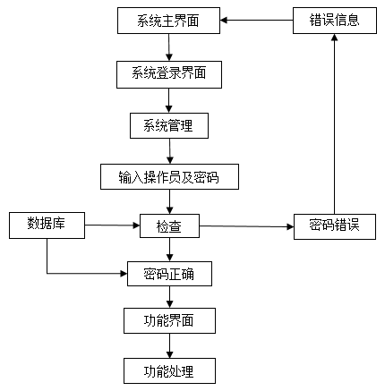

图3.1系统数据流程图

3.3 系统功能模块设计
本系统从登录功能开始，登录功能分为三个部分，分别是：注册，注销，和登录操作。对于新用户而言需要进行注册操作再进行登录，对于老用户而言，可以直接进行登录，登录的用户可以通过注销安全退出。登陆成功后来到系统的权限判断功能，判断当前登录人是否是管理员，如果是管理员则进入管理功能即评论管理功能。评论管理主要是对评论区评论的管理将不正当的言论做删除操作。如果不是管理员即视为普通用户，此时会实现评论的查看和书写功能以及小说的搜索和阅读功能。功能模块设计如图3.2所示：
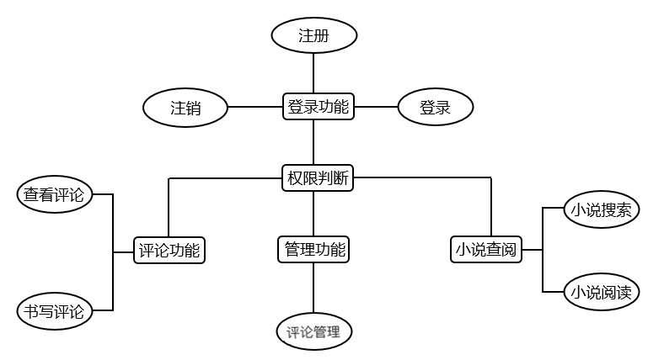

图3.2 功能设计图

3.4 数据库设计
系统的运行除了要有良好的运行环境和严谨的逻辑结构。数据的交换也是极为重要的。在开发过程中，数据库是一个极其重要的环节，数据库的设计直接关乎了后期的开发工作，此部分主要介绍一下本系统的数据库设计。

3.4.1 数据库的概念结构设计
在设计数据库的过程中尤其要注重各实体之间的关系，为了保证各实体之间的数据交换是准确无误的，一定要清楚各实体之间的对应关系，本系统也是如此，本系统的各实体之间的关系如下图3.3所示：

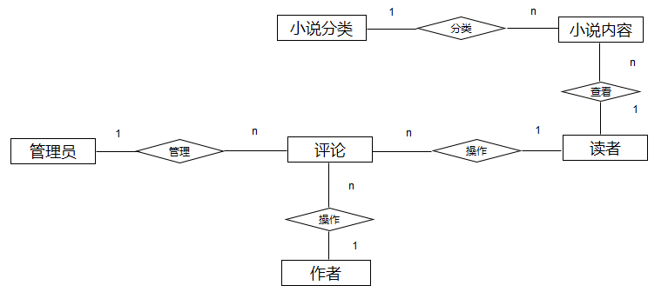

图3.3 系统实体E-R图

3.4.2 数据库的总体设计
按照当前系统的分析可以分为六张表，分别为图书表、图书分类表、读者表、作者表、管理员表和评论表，以下为具体各个表的格式。
（1）reade（读者）表，读者表包含了读者的ID，读者的密码，读者的昵称，投出的票数四个字段。数据类型为varchar2。其中ID是主键，所有字段均不为空。如表3.1所示：

表3.1 读者表
字段名称 | 数据类型 | 长度 | 允许为空 | 主键 | 含义
rid | Varchar2 | 40 | 否 | 是 | 读者id
rpwd | Varchar2 | 40 | 否 | 否 | 密码
rname | Varchar2 | 40 | 否 | 否 | 登录名
rticket | Varchar2 | 40 | 否 | 否 | 票数
rphone | Varchar2 | 40 | 否 | 否 | 电话

（2）writer（作者）表，作者表包含作者ID、账号、密码、昵称、获取票数、相关作品、电话号码六个字段。数据类型为varchar2。其中ID是主键，除了相关作品字段以外，其余字段均不能为空。如表3.2所示：
表3.2 作者表
字段名称 | 数据类型 | 长度 | 允许为空 | 主键 | 含义
wid | Varchar2 | 40 | 否 | 是 | 作者id
wpwd | Varchar2 | 40 | 否 | 否 | 密码
wname | Varchar2 | 40 | 否 | 否 | 登录名字
wticket | Varchar2 | 40 | 否 | 否 | 票数
wworks | Varchar2 | 40 | 是 | 否 | 相关作品
wphone | Varchar2 | 40 | 否 | 否 | 电话

（3）books（图书）表，图书表包含图书的ID、图书名称、图书作者、图书种类、图书所获票数、图书发布日期、图书简介七个字段。数据类型为varchar2。其中，ID是主键，除了获取的票数之外均不能为空。如表3.3所示：

表3.3 图书表
字段名称 | 数据类型 | 长度 | 允许为空 | 主键 | 含义
bname | Varchar2 | 40 | 否 | 否 | 图书名称
bwriter | Varchar2 | 40 | 否 | 否 | 图书作者
btype | Varchar2 | 40 | 否 | 否 | 图书种类
bticket | Varchar2 | 40 | 是 | 否 | 推荐票数
bdate | Varchar2 | 40 | 否 | 否 | 发布日期
bintr | Varchar2 | 40 | 否 | 否 | 图书简介
bid | Varchar2 | 40 | 否 | 是 | 图书id

（4）manager（管理员）表，管理员表包括ID、密码、昵称三个字段。数据类型为varchar2。其中，ID为主键，且均不能为空。如表3.4所示：

表3.4 管理员表
字段名称 | 数据类型 | 长度 | 允许为空 | 主键 | 含义
mid | Varchar2 | 40 | 否 | 是 | 管理员id
mpwd | Varchar2 | 40 | 否 | 否 | 密码
mname | Varchar2 | 40 | 否 | 否 | 登录名称

（5）booktype（图书类型）表，图书类型表包括ID、种类类别、名称三个字段。数据类型为varchar2且均不为空。其中ID是主键。如表3.5所示：

表3.5图书类型表
字段名称 | 数据类型 | 长度 | 允许为空 | 主键 | 含义
btype | Varchar2 | 40 | 否 | 否 | 图书种类
bname | Varchar2 | 40 | 否 | 否 | 种类名称
bid | Varchar2 | 40 | 否 | 是 | 种类id

（6）comments（评论）表，评论表包括ID、评论内容、评论的书名、评论的用户名、回复时间、评论时间六个字段。数据类型为varchar2。其中ID是主键。除了评论用户名这个字段以外，其余的均不能为空。如表3.6所示：

表3.6 评论表
字段名称 | 数据类型 | 长度 | 允许为空 | 主键 | 含义
cid | Varchar2 | 40 | 否 | 否 | 评论id
content | Varchar2 | 40 | 否 | 否 | 评论内容
bname | Varchar2 | 40 | 否 | 否 | 评论书名
rname | Varchar2 | 40 | 是 | 否 | 评论用户
ceplay_id | Varchar2 | 40 | 否 | 否 | 回复时间
creat_time | Varchar2 | 40 | 否 | 否 | 评论时间

3.5 系统流程图
首次进入系统，展示系统首页，点击登录按钮进入登录页面进行登录操作，如果身份验证成功即与数据库中的数据校对无误，此系统将进行身份的判定，如果登录人的角色是管理员，那么此时作为系统管理系统进行后续操作，管理员可以对图书，用户以及评论进行一系列管理操作。如果登录人的身份是普通用户，那么将是实现对小说的查阅功能以及对评论的查看、修改、书写、删除功能。如果操作完毕想要安全退出，点击注销按钮，整个流程结束，登录人将安全退出系统并退回首页；如果身份验证不成功，则视为登录失败，此时系统能实现部分功能，比如查阅小说，查看评论等简单的游客级别的操作，此期间的页面一直保留在首页。小说阅读系统的整个系统的流程图如图3.4所示。

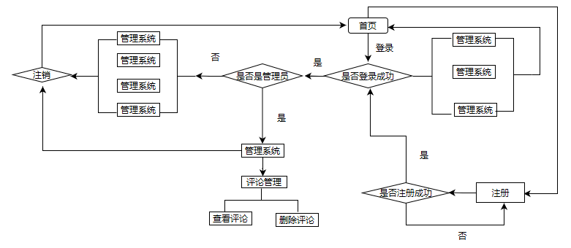

图3.4 系统流程图

4 开发环境的准备

4.1 数据库安装

4.1.1 检查服务器是否安装过Oracle数据库
如果在服务器安装Oracle 11g之前还安装过其他Oracle数据库，或者在此之前安装过Oracle数据库但是没有卸载干净的话，就会导致安装失败，所以要想安装成功，必须要先把之前安装的残留信息删除干净。

4.1.2 安装数据库
安装数据库之前要保证服务器的硬件配置满足数据库版本的要求，打开安装包后按照步骤依次进行安装，在安装的过程中要注意以下几点：
（1）数据库的安装路径要以英文命名。
（2）要按照数据库的版本填写正确的数据库名称。
（3）设置的密码要符合数据库的密码设置规范。
（4）确定启动监听服务和基本的服务。

4.2 开发工具安装及环境变量的配置

4.2.1 安装Eclipse
（1）访问下载页面，下载想要的Eclipse版本
（2）选择国内镜像
（3）选择安装包
（4）选择 IDE 的安装目录
（5）完成安装

4.2.2 JDK安装与环境变量配置
（1）分别安装JDK和JRE。
（2）在系统变量中新建名为JAVA_HOME的变量,填写JDK的安装目录。
（3）编辑系统PATH变量。
（4）新建 CLASSPATH变量。
（5）运行cmd 输入java -version若显示版本信息,则说明安装和配置成功。

4.2.3 SQL Developer安装
（1）下载SQL Developer
- 地址：https://www.oracle.com/technetwork/developer-tools/sql-developer/downloads/index.html
- 选择版本：首先要知道自己的电脑系统是什么版本并且是多少位，再按照网址上的要求提示选择对应的符合自己实际情况的版本进行下载。
（2）安装SQL Developer
解压安装包，此时会生成一个sqldeveloper.exe文件，找到sqldeveloper.exe双击启动即可。
配置信息如图4.1所示：

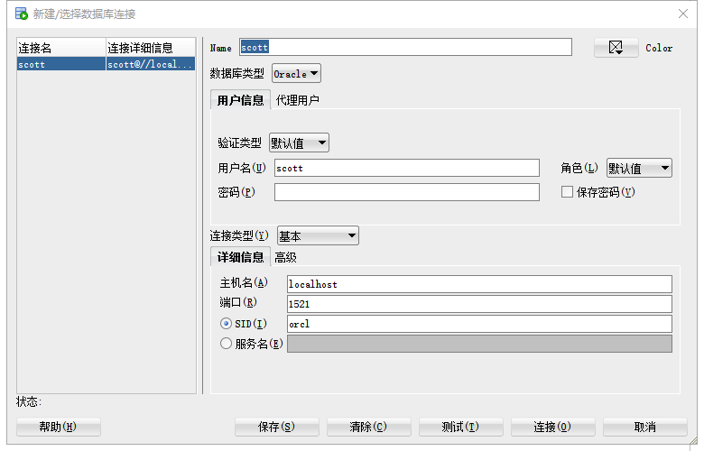

图4.1 数据库配置信息

5 系统设计与实现

5.1 数据库的实现
本系统使用JDBC连接数据库，并把连接数据库的类作为一个工具类抽离出来，直接调用即可连接。具体实现代码如下：

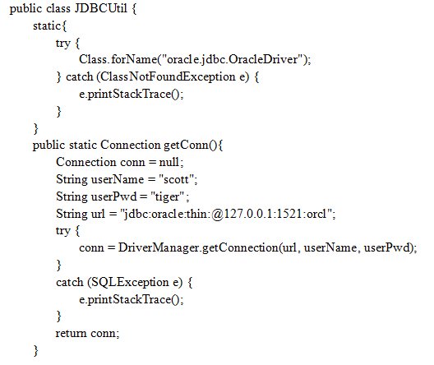

5.2 功能模块的设计与实现

5.2.1 系统首页
本系统采用上中下式结构设计，顶端是工具栏，点击首页即可跳转系统首页；排行榜实现了读者对图书的支持量，按照正序依次排列；点击个人中心，登录人就将进入到个人资料的页面，在此页面，可以对自己的个人资料进行修改；在系统首页的右上方，开设注册和注销功能。如果阅读完小说，准备安全退出，点击注销按钮，登录人的账号就会被注销，就可以安全退出了。
工具栏下方是本系统的名字，名字后边是一个搜索框，支持模糊查询，在输入框内输入与想要查找小说有关的关键字，点击搜索按钮，就能够快速的查询到想要找到的小说。
在下方是小说的分类，热门图书，优秀漫画，精品好文。点击不同的分类即可进入不同的书籍分类页面。分类的右边是一个轮播图，以图片的形式轮播小说的海报。实现结果如图5.1所示：

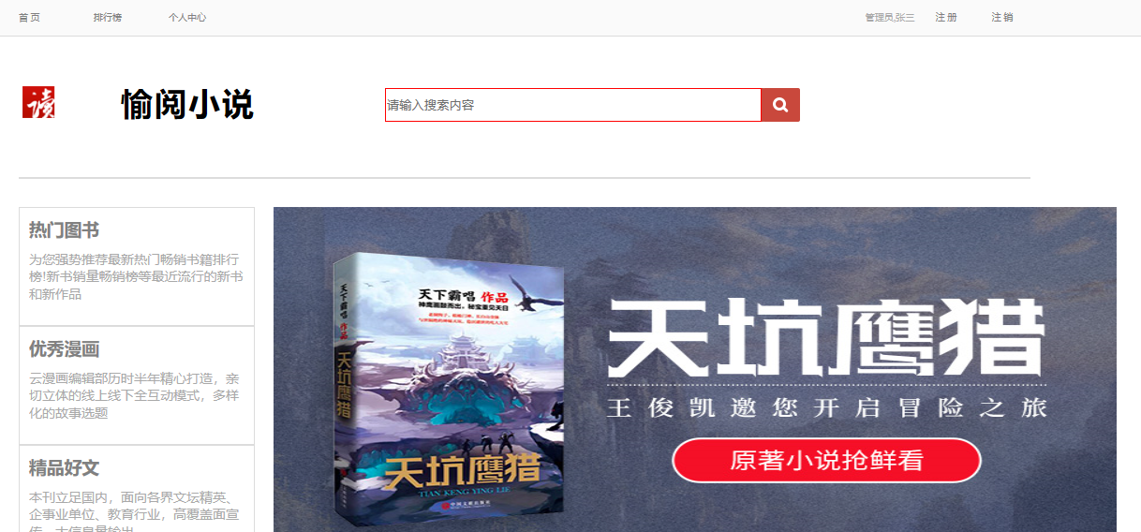

图5.1 愉阅小说阅读系统主页面

首页好比一个人的脸面，是展示系统最简单的方式，也是吸引用户的最主要的途径，它决定了用户对系统的第一印象和对系统的喜爱程度。所以首页页面效果是及其重要的。本系统的首页最吸引读者的地方正是在于它在不停轮播小说海报的时候吸引了广大读者的兴趣，可以说是本系统首页的点睛之笔，下面就着重展示一下首页的轮播图制作代码，JS部分代码如下：
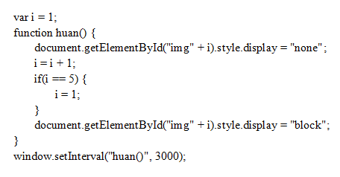

5.2.2 用户注册
当用户首次进入页面的新用户，要想体验本系统的所有开放的功能，必须要登录验证成功。这就要求读者必须要有独一无二的属于自己的合法账号。点击注册按钮，即可进入注册页面，用户根据系统的要求，依次填写正确的账号，密码，昵称，手机号，填写完毕之后，点击注册按钮，完成注册，并且注册信息要存储到数据库中。实现结果如图5.2所示：

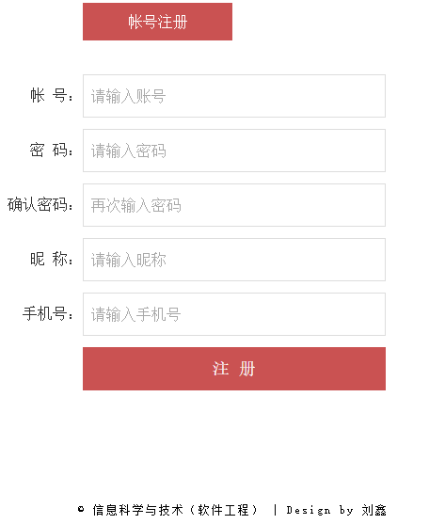

图5.2 系统注册页面

注册页面主要实现的就是对于用户输入的信息进行存取，获取用户在页面上输入的具体值，并将对应的值存到数据库中，以供下次登录时查找数据进行数据的校对。此部分比较核心的代码前端的页面设计。具体代码如下：
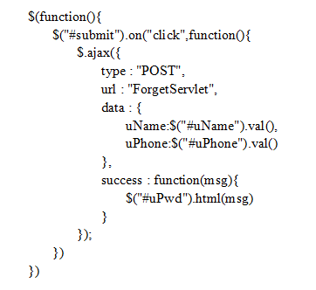

5.2.3 用户登录
点击右上方的登录按钮，即可跳转进入登录页面，此页面以简介的页面搭配效果，主要实现的是用户的注册或者登陆的功能。对于第一次进入本系统并且未进行登录的用户，在第一个输入框内输入账号，在第二个输入框内输入密码，最后点击登录按钮即可登录。如果有读者忘记了自己的密码，点击下方的忘记密码，即可重置自己的账号信息，重新进行登录。
输入账号和密码进行登录，如果账号和密码无误，则登录成功，此时展示首页，并且登陆者的昵称在右上方显示。
如果账号密码不对应，或者并未进行注册的号码进行登录，此情况下是登录失败的，此时系统会停留在登录页面，并展示红字提示警告字样。实现结果如图5.3所示：

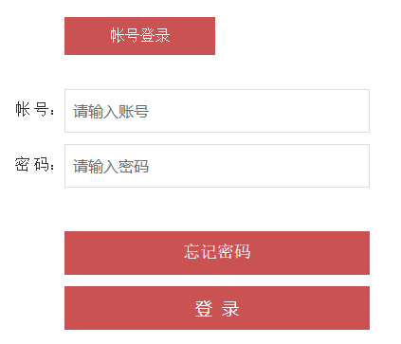

图5.3 登录页面

这个环节代码的实现逻辑主要是对登录者的账号和密码进行校对，将输入框的内容传到后台，再把后台的数据和数据库里存储的数据进行比对，如果校对无误，则可以登录，否则就不能登录。具体实现如下：

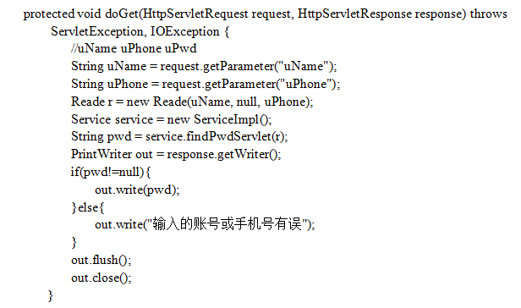

5.2.4 个人中心
个人中心记录展示登录人的个人登录信息，如：账号，密码，昵称，手机号等，点击个人中心即可进入个人中心页面。实现结果如图5.4所示：

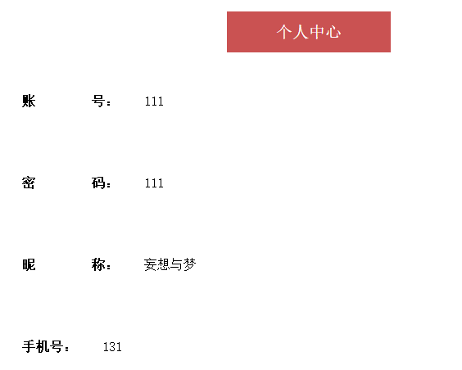

图5.4个人中心

个人中心这是对个人资料的展示，这一部分的代码逻辑是找到当前登录人的信息，并且按照对应的名称去显示，比如账号信息要显示在账号字样的后边，密码信息要显示在密码字样的后边以此类推，直至显示完页面上的所有信息。整体可以分为两部分，第一部分的代码是查找数据，第二部分是显示出来。如果未进行登录，则需要进行登录。具体实现如下：
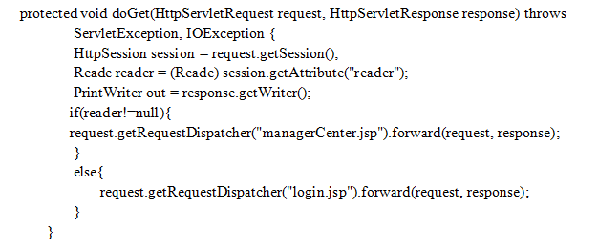

5.2.5 资料修改
小说阅读系统对登录成功的读者开放了修改资料的功能，在成功登陆的前提条件下，当前登录人可以对自己的信息进行修改，比如密码，昵称和手机号。登录人需要在对应的输入框内填写修改之后信息，点击确定按钮，即可完成更改。实现结果如下图5.5所示：

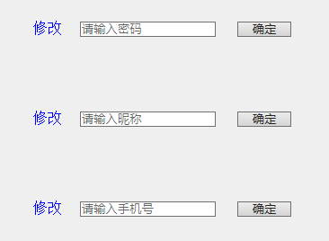

图5.5 个人资料修改

修改三个信息的原理是大致一样的，以修改昵称为例，实现本功能的代码逻辑是，首先获取当前的登陆对象，在把当前登录人的密码保存到reader中，如果修改的账号和密码成为一组配对之后不与别的账号和密码重复，即可成功修改。具体实现如下：
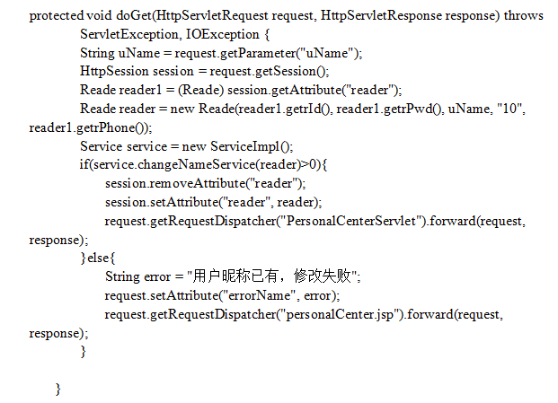

5.2.6 小说界面
在搜索之后，系统会展示与搜索关键字相关的小说，并且会展示小说的简介以及作者等相关信息，点击图片或者点击小说名字即可进入想要阅读的小说页面，在此页面，左上角为小说的图片，右侧为相关信息，下方是相关选集，在相关信息的下方，是开始阅读按钮和投票按钮，点击开始阅读，即可阅读小说，点击投票即可为喜欢的小说投票。实现结果如图5.6所示：



图5.6 小说阅读页面

这部分的功能代码的实现，主要以展示为主，首先根据点击图片的时候选择的图片来判断选择的是哪本书，再根据输入的名字来获取相关的书籍信息，并且要将书籍信息进行展示，具体的代码如下：

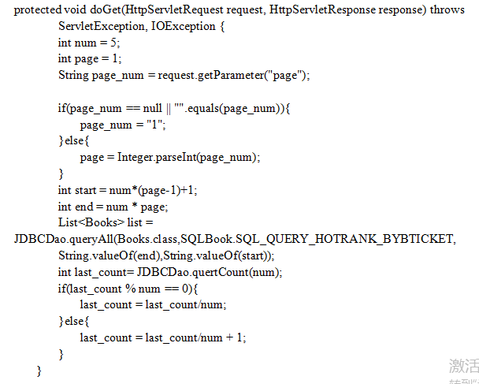

5.2.7 小说阅读
点击想要阅读的小说，即可进入小说页面，此页面包含了小说的海报，图书作者，书籍简介，和相关集数。点击想要阅读的具体集数，即可阅读。比如说点击小说的第一章，则阅读小说第一张的内容。实现结果如图5.7所示：

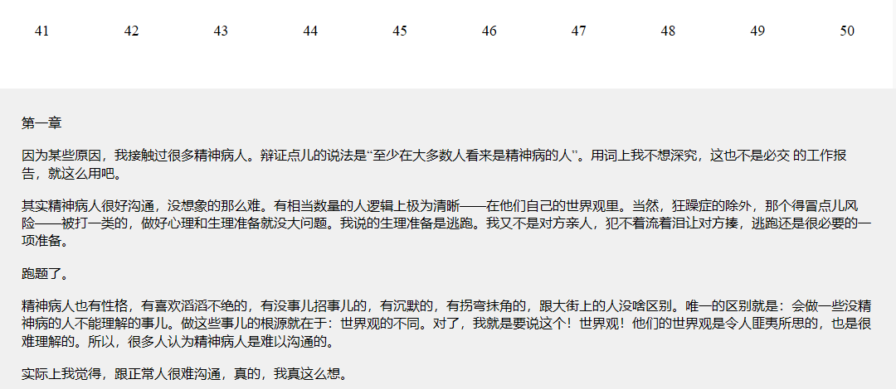

图5.7 小说阅读页面
此功能实现的代码逻辑是，首先获取阅读的书名，再获取阅读的章节，接着找到系统存放文章的目录，最后将根目录的内容展示出来。具体实现如下：
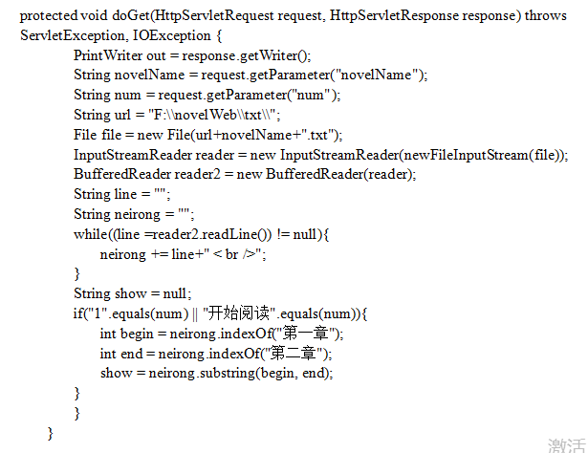

5.2.8 评论操作
点击精美散文，即可进入阅读精美散文，在此区域，是可以进行评论的，在评论页面，页面整体分为左中右三部分，左边是评论区，中间是书籍的名称，右边是书籍的内容。读者在点击书籍内容的时候右侧节课展示书籍的内容，然后读者可以在左侧评论区输入自己的评论，完成评论的编辑后，点击提交按钮，即可提交评论。实现结果如图5.8所示：

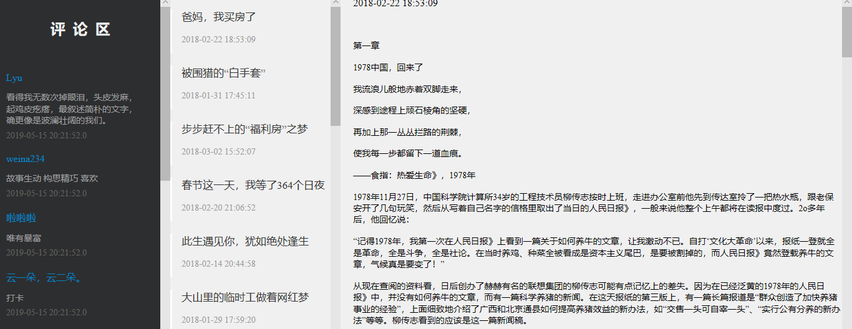

图5.8 评论区

此部分的功能代码逻辑是，先获取评论人，默认为当前登录人，再获取要评论的书籍，接着获取评论的内容，最后把时间等相关信息获取到一起保存起来，保存成功后在前端展示出来。具体实现如下：
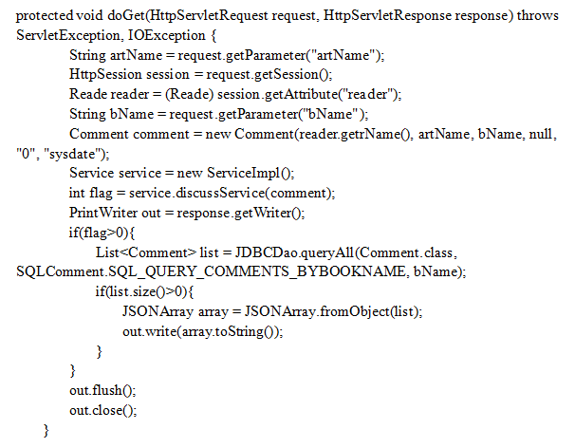

5.2.9 投票推荐
点击小说阅读页面的推荐按钮，即可为你喜欢的小说投票，投票成功后，系统会显示推荐票+1的字样，以提示操作者操作成功，此时，当前登录人手中的票数会减少一张，而相对应的书籍的获取的票数和排行榜的票数会增加一张。实现结果如图5.9所示：



图5.9 投票成功

这一部分的功能实现的逻辑为，在登录成功的前提下，先获取当前的登录人信息，点一次推荐按钮，让小说的票数增加，并让当前登录人的总票数减少，如果未进行登录，则提醒用户进行登录操作。具体实现代码如下：
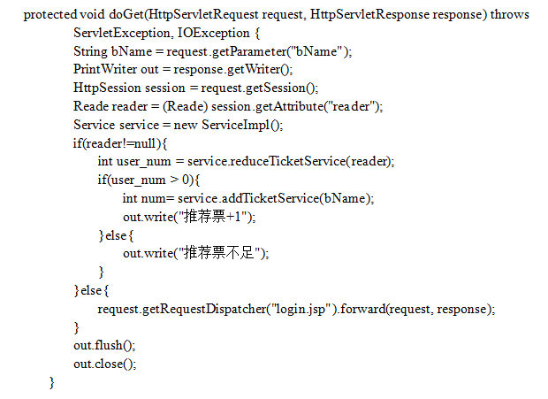

5.2.10 热门排行
点击系统首页的热门排行按钮，即可进入小说的排行页面，此页面分为三种排行方式，即：总榜单，热门图书，优秀漫画三种排行方式，系统将根据小说所获取的票数从高到低依次排列，实现结果如下图5.10所示：



图5.10 排行榜页面
此部分的代码实现关键的部分主要是前端的展示，首先要获取图书和图书相关的信息，再把图书的票数统计出来，并且按照票数进行排序，实现代码如下：
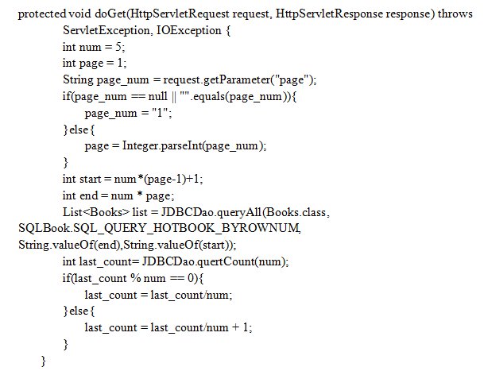

6 系统测试

6.1 系统测试
每个系统完成之后，必须要通过测试部门的测试环节。当此小说阅读系统完成，也要针对本系统的需求进行全方面的测试。针对此系统，我将此次测试分为以下几个方面：
（1）需求检验：针对系统的需要，逐条检验本系统是否满足需求，是否有遗漏的需求没有实现或者隐藏的功能没被开发。
（2）基本测试：针对页面的色彩搭配，样式布局，字体大小，菜单导航分布是否合理，是否能让读者舒适健康的阅读。
（3）性能测试：对系统进行反复操作，看看系统执行效率是否达到预期效果，检测系统在高压力的条件下是否会崩溃。以下是本系统的测试用例，如表6.1所示：

表 6.1 测试用例表
功能 | 数据处理是否成功 | 是否卡顿 | 操作是否成功
注册 | 是 | 否 | 是
登录 | 是 | 否 | 是
个人中心 | 是 | 否 | 是
资料修改 | 是 | 否 | 是
阅读 | 是 | 否 | 是
评论 | 是 | 否 | 是
评论管理 | 是 | 否 | 是
投票 | 是 | 否 | 是
查看排行 | 是 | 否 | 是
注销 | 是 | 否 | 是

（4）安全测试：检测是否会泄露登陆者的个人信息
（5）优化测试：找到执行效率低的代码，将代码进行优化，检测优化过后的系统是否效率提高。

6.2 测试发现的问题与改进
数据处理不够严谨，应该对评论进行筛选，比如检测到不正当词汇并及时屏蔽掉。减少管理员的管理负担。这些将在以后的更新和维护过程中逐渐完善。
再者，对于数据的操作还是比较死板，在存取的过程中还是仅仅局限于单一信息的更新，日后要加强数据库的学习，让数据操作更加简洁流畅。
最后，此系统的功能还可以在现有的基础上有所添加，比如说用户与管理员之间的信息互动，这些没有加上的需求可以再以后慢慢添加，对系统进行升级和维护。

6.3 收获与经验
在开发本系统之前我只注重学习后端技术，通过这个小说阅读系统让我学习到了很多关于前端和数据库方面的知识，也激起了我的学习兴趣。要想做一个优秀的软件开发工程师，就要涉及的技术领域广泛并且精通，这样发展空间才会更加的宽阔，在这个信息技术日新月异时代，只有多学习，多了解，多实践，才不被大潮流所淘汰。越努力，越幸运。
在实习期间，我才发现之前在大学校园学到的技术是非常浅显的。这次毕设，拓展了我的知识层面，也对之前的学习进行了一次巩固，也让我对系统开发有了新的认识，在自己的编程之路上立下了新的里程碑。
谈及收获，那无疑是我对JavaScript和Oracle数据库的学习。我学会了页面样式的调试，以及搭建并使用数据库，通过本次实践，我痴迷于这两个技术，在以后的工作生活中我会慢慢领悟学习他们的精髓，并且运用到实际开发中。
经过本次的课题研究，我也积累了很多经验。其中最深刻的就是开发前的设计。在刚刚开始的时候，我并不是很注重需求和设计，所以导致在开发的过程中突然失去了开发方向，这让我的开发效率大打折扣。其实就系统开发而言，我认为需求设计是比较重要的，他不仅仅是一个设计更是你开发期间的发现和目标，只有需求明确才能稳扎稳打，高效的开发。
其次，我认为数据库的设计是非常重要的，在开发之前我们务必要想好一切状况，将数据库的字段尽可能的充沛的供给我们开发人员使用，如果在设计数据库的时候草草了事，那么在开发的时候就会产生很多字段数据库里没有的情况，影响我们的功能实现。

结 论
本系统的选题来源于高速发展的互联网时代，针对于小说的在线阅读进行了系统的研究。
本系统从实际角度出发，以方便读者阅读为目标，以简化用户操作为基础，以健康阅读为核心进行了设计和开发。经过系统性的设计、开发、测试之后，基本上达到了预期的效果，实现了预期的功能。
就设计而言，本系统站在了使用者角度上进行视觉以及性能的设计，让本系统更容易使用，能更容易被广大使用者接受。
就实现而言，本系统在界面上，以简洁的页面设计为主，将主要的信息突出展示，在强调重点的同时也不失欣赏性，达到了预期的效果——简洁但不简略；在操作上，本系统将复杂的流程简单化，过滤掉一些复杂流程，做到了简便但不简陋。
综合而言，此系统以简洁高效的设计和实现方式，达到了预期效果。
当然，在开发过程中也并不是一帆风顺的，也遇到了很多困难，比如说对数据库的知识缺乏，数据库的搭建成了巨大的问题，后来查阅了很多资料，解决了这个难题。最后一步一步的攻克难关，完成了系统的开发。经历了这次完整的开发，我也积累了很多，受益匪浅。

致 谢
时间过得很快，我即将告别渤海大学的这四年的学习生活。回顾大学的学习生活，我从一个对信息技术一无所知的少年，到现在参加工作已将近有一年时间的初级开发工程师，我有了很大的成长和蜕变。
首先，感谢母校的培育。其次感谢老师们传授我的知识。所谓师傅领进门，修行在个人，当我步入社会才发现，其实大学老师给予我们的不是一字不落的讲授，而是自学的能力。初入社会，走向工作岗位的第一天，所有的东西都是冰冷的，我接触的是没学过的技术，不了解的框架，不一样的开发环境。虽然没有了老师的讲解和督促，但是我可以像老师教我的那样从零去学习，把不会的东西学会并转换成自己的东西，现在我已经可以很好的融入到我的开发团队，适应开发节奏。所以我衷心的感谢老师教给我的这些书本上学不到的“知识”。再者，我要衷心的感谢本次毕设的指导老师，感谢您的建议和指导。还有那些给我提出修改建议的同学们，感谢你们的关心和帮助。
最后再次感谢这一路上帮助过我的人，谢谢你们！

参 考 文 献
[1] 陈强.精通Java开发技术.清华大学出版社.2016.
[2] Marcelo M. Eler,Andre T. Endo,Vinicius H.S. Durelli. An Empirical Study to Quantify the Characteristics of Java Programs that May Influence Symbolic Execution from a Unit Testing Perspective[J]. The Journal of Systems & amp; Software.2016.
[3] S. Vidal,A. Bergel,J.A. Díaz-Pace,C. Marcos. Over-exposed classes in Java: An empirical study[J]. Computer Languages, Systems &amp; Structures.2016.
[4] 黄俊.Java程序设计与应用开发.第二版.机械工业出版社.2015.
[5] 何富贵.JSP开发案例教程.机械工业出版社.2015.
[6] 林学良.JSP&Servlet学习笔记.清华大学出版社.2016.
[7] 陈志泊,李冬梅.数据库原理及应用教程.北京人民邮电出版社.2016.3.
[8] 萨师煊.数据库系统概论（第四版），高等教育出版社.2016.5.
[9] 刘斌著.精通Web 整合开发.电子工业出版社.2015.5.
[10] 刘勇军.Java Web核心编程技术.电子工业出版社.2016.

附 录
- 系统源程序：
源码参见光盘
- 系统使用说明书：
- 运行环境：
- 硬件平台：
- CPU：酷睿i3.3.0GHZ
- 内存：4G以上
- 硬盘：320GB
- 软件平台：
- 操作系统：Windows7以上
- 开发工具：Eclipse
- 数据库：Oracle
- 关于开发：
在Windows7以上系统安装，并安装好数据库和Tomcat。
- 关于登录：
输入正确的用户名和密码，如果没有可以注册，再进行登录。

